GLS - CH 8e/SÜTP: Brände und Brandbekämpfung

________________________________________ ____________________
Name Datum
Großbrand nach Explosion in einem metallverarbeitenden Betrieb
Während der Verarbeitung der Metalle Aluminium und Kupfer in einem Betrieb, kam es aus bisher unbekannten Gründen zu einer Explosion. Durch diese Explosion breitete sich ein Brand auf Halle A aus, in der Aluminiumplatten gelagert werden. Ein besonders intensiver Brand war in der Halle B mit dem fein geschredderten (zerkleinertem) Aluminium zu erkennen. Dort, wo vorher das silbrig-glänzende Aluminium gelagert wurde, findet man am Tag nach dem Brand nur noch ein weiße, bröselige/spröde Masse.
--------------------------------------------------------------------------------------------------------------------------

Aufgaben: 25 min
  - Beschreibe, welche drei grundlegenden Bedingungen erfüllt sein müssen, damit ein Stoff brennt.
  - Formuliere die Wortgleichung für die Verbrennung des Aluminiums und erläutere an diesem Beispiel den Begriff Chemische Reaktion, Oxidation und exotherme Reaktion.
  - Erkläre das unterschiedlich intensive Verbrennungsverhalten in den Hallen A und B, in denen das Metall Aluminium gelagert wird.
  - Stelle die Verbrennung von Aluminium auf der atomaren Ebene mit dem Dalton-Modell dar und erkläre in diesem Zusammenhang die Begriffe Element/e und Verbindung.
Viel Erfolg!

Erwartungshorizont
Aufgabe | Erwartete Schülerleistung | AFB | Punkte
 | Beschreibung:  Damit ein Stoff brennt, muss es sich um einen brennbaren Stoff handeln. Zudem muss genügend Luftsauerstoff und eine Temperatur oberhalb der Zündtemperatur vorhanden sein. | I | 3
 | Wortgleichung für die Verbrennung von Aluminium:  Aluminium + Sauerstoff Aluminiumoxid  Erläuterung der Begriffe:  Wenn aus Stoffen (z.B. Aluminium und Sauerstoff) neue Stoffe mit neuen Eigenschaften entstehen (z.B. Aluminiumoxid), nennt man dies eine Chemische Reaktion.  Das Aluminium reagiert mit dem Luftsauerstoff zu Aluminiumoxid. Die chemische Reaktion eines Stoffes mit Sauerstoff wird als Oxidation bezeichnet.  Wird bei einer Reaktion Energie z.B. in Form von Wärme und Licht abgegeben, bezeichnet man dies als eine exotherme Reaktion.  (2 Zusatzpunkte, wenn bei der Erklärung zusätzlich der Begriff der Aktivierungsenergie richtig angewendet wird.) | II | 3  2  2  2  (2)
 | Erklärung:  Je höher der Zerteilungsgrad eines Metalls ist, desto heftiger ist die Verbrennung. Bei einem hohen Zerteilungsgrad besitzt das Metall eine große Oberfläche, die den notwendigen Kontakt mit dem Luftsauerstoff ermöglicht. Bei dem geschredderten Aluminium ist eine größere Oberfläche vorhanden als bei den Aluminiumplatten, weshalb die Branderscheinungen in dem Hallenteil B intensiver sind. | II/III | 4
 | Darstellung der Verbrennung von Aluminium mit dem Dalton-Modell:  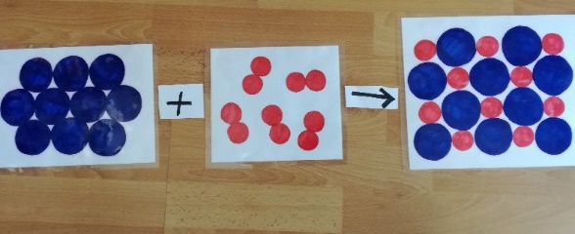  Erklärung der Begriffe:  Ein Element ist ein Reinstoff, der nur aus einer Atomsorte besteht, z.B. Aluminium bzw. Sauerstoff, sie bestehen jeweils nur aus einer Atomsorte.  Eine Verbindung ist ein Reinstoff, der aus mindestens zwei Atomsorten besteht z.B. Aluminiumoxid besteht aus Aluminium- und Sauerstoffatomen. | II | 3  2  2
 | Darstellung: ganze Sätze, verständliche und fachlich angemessene Formulierungen |  | 2
 | Summe |  | 25
25-22 1 21,5-18 2 17,5-14 3 13,5-10 4 9,5-5 5 4,5-0 6

